Na cukroví si nepochutná kvůli intoleranci, obyčejné dětské oblečení způsobí vyrážku, po běžné kosmetice se osype… Koupit vhodný dárek není nikdy jednoduché, když máte ale doma alergika, z prožití klidných svátků se stává téměř bojovka. Portál ProAlergiky.cz to dobře chápe – vznikl ostatně jako projekt alergiků, který má pomáhat ostatním alergikům. Přináší proto tipy na ověřené dárky, které potěší a uleví zároveň. Co by mohlo alergika potěšit pod stromečkem?
Aby se doma lépe dýchalo
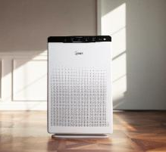
Čistička vzduchu je nejlepším přítelem alergika s dýchacími potížemi, přínosná je ale pro všechny členy domácnosti. Při citlivosti na alergeny pylů nebo zvířat je skoro nutností, kromě toho ale odstraňuje prach, smog, zápach, bakterie, viry a snižuje riziko šíření respiračních onemocnění. Ocení ji i lidé s oslabenou imunitou, domácnosti s dětmi či seniory a užitečná je i do domů v oblastech se znečištěným ovzduším.
Čistička vzduchu Winix ZERO + sada náhradních filtrů zdarma, na proalergiky.cz za 6 490 Kč.
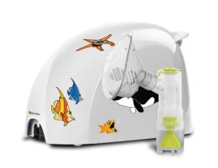
V období nemoci je nepostradatelný, funguje ale dobře i jako prevence dýchacích potíží způsobených astmatem i nachlazením. Řeč je o inhalátoru, který je zvlášť v zimních měsících dobrý kamarád, ať už ho využijete na inhalace Vincentky nebo léčiv. Třeba tento od Norditalia s rybičkami a mořskou hvězdicí promění každý inhalační cyklus v zábavu a oblíbí si ho nejmenší alergici.
Kompresorový inhalátor Norditalia HI NEB, na proalergiky.cz za 1 390 Kč.
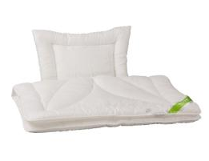
Klidný spánek a sny bez obav
Nerovný boj s roztoči vám pomohou vyhrát polštáře a přikrývky StopMite. Lůžkoviny s antiroztočovou úpravou působí proti jejich množení a zpomalují ho i u bakterií, plísní a pachů. Duté vlákno a polyesterové kuličky se navíc snadno udržují, a i při častém praní si udrží svůj tvar.
Polštáře a přikrývky StopMite s antiroztočovou úpravou, na proalergiky.cz, cena dle provedení.
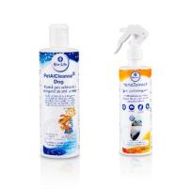
Drobnosti, které potěší
Nejlepší přítel člověka dokáže svými alergeny pořádně potrápit. Aby člověk s alergií na psa se svým čtyřnohým společníkem mohl žít v míru v jednom bytě, pořiďte mu pod stromeček balíček přípravků při alergii na psy. Obsahuje roztok pro odstranění alergenů ze psí srsti a čisticí přípravek ve spreji na matrace, koberce a čalounění.
Balíček přípravků při alergii na psy, na proalergiky.cz za 899 Kč.
Co by to bylo za Vánoce bez obligátních ponožek? Sadu ze 100% bavlny ocení hlavně atopici. Vyzkoušet můžou i punčocháče, čepičku nebo rostoucí tepláky.
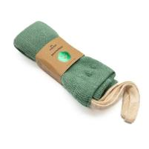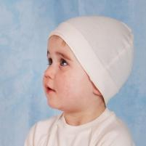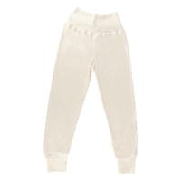
Ponožky 100% bavlna, na proalergiky.cz od 379 Kč.
Dětské punčocháče DUFICA ze 100% bio bavlny, na proalergiky.cz za 219 Kč.
DermaProtec čepice pro atopiky, na proalergiky.cz od 105 Kč.
DermaProtec dětské tepláky pro atopiky, na proalergiky.cz od 419 Kč.

Praktické dárky, které budou pečovat o zdraví a poslouží celé rodině, najdete na ProAlergiky.cz.
Veronika Bohmová

Portál ProAlergiky.cz na trhu působí od roku 2005 a vznikl jako projekt alergiků, který má pomáhat ostatním alergikům. Zakladatelé, sami alergologičtí pacienti, nemohli nalézt dostatek informací ani produkty pro účinné řešení svých problémů. Informace tedy začali sami shromažďovat a produkty vyhledávat, testovat, vyrábět nebo dovážet a ve spolupráci s odborníky z oborů alergologie a dermatologie založili internetový portál ProAlergiky.cz, kde poskytují praktické informace o všech běžných alergiích, pylové zpravodajství, odborné poradenství, produktová doporučení i recenze.

